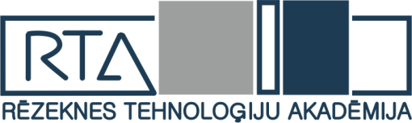 | Latvijas Republika  Izglītības un zinātnes ministrija  RĒZEKNES TEHNOLOĢIJU AKADĒMIJA  IZM reģ. Nr. 3194001444  Reģ. Nr. 90000011588  Atbrīvošanas aleja 115, Rēzekne, LV-4601  Tālrunis +371 28325368  e-pasts rta@rta.lv, www.rta.lv
Rēzeknē

Dokumenta datums 20.12.2022.
ir tā elektroniskās
parakstīšanas laiks Nr.5.10/177
Izglītības un zinātnes ministrijai
Par tiesību deleģēšanai Rēzeknes Tehnoloģiju akadēmijai (RTA) piešķirt doktora zinātnisko grādu ekonomikā un uzņēmējdarbībā
Ņemot vērā to, ka RTA īsteno akreditētu kopīgo doktora studiju programmu “Ekonomika un uzņēmējdarbība” (kods 51345; kopīga ar Vidzemes Augstskolu un Ventspils augstskolu) (akreditēta 13.10.2021., akreditācijas lapa Nr. 2021/63; studiju virziens akreditēts līdz 14.10.2027.) un RTA ir saņēmusi pozitīvu LZP atzinumu par atbalstu tiesību deleģēšanai RTA piešķirt doktora zinātnisko grādu (Ph.D.) ekonomika un uzņēmējdarbībā,
lūdzam ierosināt veikt grozījumu Ministru kabineta 2005. gada 27. decembra noteikumu Nr.1000 “Noteikumi par doktora zinātniskā grāda piešķiršanas (promocijas) tiesību deleģēšanu augstskolām” 2.17. punktā, izsakot to šādā redakcijā:
2.17. Rēzeknes Tehnoloģiju akadēmijai – elektrotehnikā, elektronikā, informācijas un komunikāciju tehnoloģijās; izglītības zinātnēs; ekonomikā un uzņēmējdarbībā.

Pielikumi:
- RTA īstenotā studiju virziena “Vadība, administrēšana un nekustamo īpašumu pārvaldība” akreditācijas lapas Nr. 2021/63 kopija.
- LZP atzinuma par atbalstu tiesību deleģēšanai RTA piešķirt doktora zinātnisko grādu (Ph.D.) ekonomikā un uzņēmējdarbībā kopija.

Rektore Iveta Mietule

A.Juško-Štekele 29392129
Angelika.Jusko-Stekele@rta.lv

